**给公司代码分配未清过帐期间变式**

**一．说明**

    模块：FI。

    本文是在SAP系统后台将未清过帐期间变式（**Variants for Open Posting Periods**）分配给公司代码。一个变式可以分配给多个公司代码；一个公司代码只能指定一个变式。

**二．示例数据**

|  |  |  |
| --- | --- | --- |
| **项目** | **R/O** | **数据** |
| 公司代码 | - | C100 枫竹丹青有限责任公司 |
| 未结清过帐期间变式名 | R | FQCC 枫竹丹青记帐期间变式 |

（R/O列：R必输；O选输。）

表1 示例数据

**三．操作**

|  |  |
| --- | --- |
| **IMG路径** | **SM30** **维护视图** |
| SAP 用户化实施指南→财务会计(新)→分类帐→会计年度和过帐期间→记帐期间→将变式分配给公司代码 | V_001_R |

表2操作路径

    进入维护界面的方法有两种，均按表2所示：

* 按后台IMG路径进入，如图1所示，进入图2界面：
* 在前台输入事物码SM30，维护视图V_001_R，进入图2界面。

[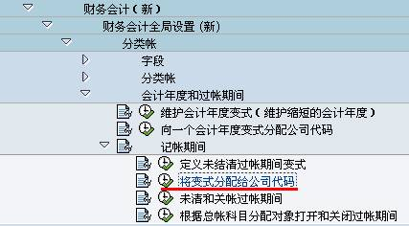](http://photo.blog.sina.com.cn/showpic.html#blogid=4e997c670100e1vg&url=http://s4.sinaimg.cn/orignal/4e997c67t714b37934f43&690)

图1 后台路径

[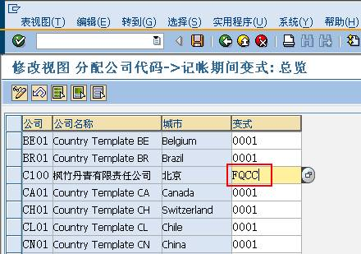](http://photo.blog.sina.com.cn/showpic.html#blogid=4e997c670100e1vg&url=http://s13.sinaimg.cn/orignal/4e997c67t6cf02c71c45c&690)

图2 分配公司代码->记帐期间变式总览

    图2界面中，第1列是公司代码的列表，按表1示例数据找到公司代码条目，在第4列输入变式。

    输入无误后，按保存键（[给公司代码分配未清过帐期间变式](http://photo.blog.sina.com.cn/showpic.html#blogid=4e997c670100e1vg&url=http://s12.sinaimg.cn/orignal/4e997c67t6bbe4cef4c5b&690)）保存。根据Client配置的不同（使用TCODE：SCC4维护）,也许弹出图3的请求号输入对话框，新建或选定一个请求号，按确认键（[给公司代码分配未清过帐期间变式](http://photo.blog.sina.com.cn/showpic.html#blogid=4e997c670100e1vg&url=http://s5.sinaimg.cn/orignal/4e997c67t6bbe4cef3224&690)）继续。保存后按返回键（[给公司代码分配未清过帐期间变式](http://photo.blog.sina.com.cn/showpic.html#blogid=4e997c670100e1vg&url=http://s5.sinaimg.cn/orignal/4e997c67t6bbe4cdfd3e4&690)）退出操作。

[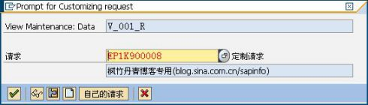](http://photo.blog.sina.com.cn/showpic.html#blogid=4e997c670100e1vg&url=http://s8.sinaimg.cn/orignal/4e997c67t6cf02d33f1d7&690)

图3 请求号输入对话框